Test №5
_____________________________________________________________________________________
Vorname/Name Klasse Datum
1. (2 Bälle) Kreuze die richtige Antwort an!
1) Wo untersucht man Kranke?

A in der Klinik
B im Wartezimmer
C in der Schule
D in der Apotheke

2) Wann wird die Krankenschwester __________________?

A kamen
B kommen
C kommt
D gekommen

3) Tut dir der Kopf weh?

A Ja, das sind Magenschmerzen
B Ja, der Zahn tut weh
C Nein, ich habe Zahnschmerzen
D Nein, der Kopf tut mir weh

4) Wann hat man Husten und Schnupfen?

A Bei einer Erkältung
B Bei Augenschmerzen
C Beim Arzt
D Bei Herzschmerzen

2. (3 Bälle) Was passt zusammen? Fülle die Tabelle aus!

1) Seit wann hast du
2) Wann hat der Zahnarzt
3) Ich besuche die Klinik
4) Gurgeln Sie den Hals,
5) Tun Ihnen
6) Bald kommt die Ärztin
A die Ohren weh?
B Sprechstunden?
C und untersucht dich.
D Halsschmerzen.
E wenn Sie Angina haben?
F nicht gern.

 | A | B | C | D | E | F
1
2
3
4
5
6
3. (3 Bälle) Bilde die Sätze mit weil und schreibe sie!
1) Frau Fimmers ruft den Arzt. Ihr Kind hat Fieber. - _________________________________________________
____________________________________________________________________________________________
2) Herr Wagner geht zum Augenarzt. Seine Augen tun weh. - __________________________________________
____________________________________________________________________________________________
3) Martina muss im Bett bleiben. Sie ist krank. - _____________________________________________________
____________________________________________________________________________________________
4. (4 Bälle) Schreibe einen Text für einen Schreibwettbewerb zum Thema „Gesundes Leben“. Antworte dabei auf die Fragen:
- Was ist gesund?
- Was ist ungesund?
- Was ist für dich ein „gesundes Leben“?
- Welche Tipps kannst du für ein gesundes Leben geben?
________________________________________________________________________________________________________________________________________________________________________________________________________________________________________________________________________________________________________________________________________________________________________________________________________________________________________________________________________________________________________________________________________________________________________________________________________________________________________________________________________________________________________________________________________________________________

Test №6
_____________________________________________________________________________________
Vorname/Name Klasse Datum
1. (3 Bälle) Welche Variante ist richtig? Kreuze an!
1)Wer hat das Spiel …?

A gewonnen
B gewinnen
C verlieren
D genommen

2) Die Mannschaft unserer Schule hat am Basketballwettbewerb … .

A stattgefunden
B teilgenommen
C abgenommen
D gefunden

3) Welchen Sport magst du?

A Ich finde Reiten toll.
B Sport ist gesund.
C Ich mag Sport.
D Es gibt viele Sportarten.

4) Welche Sportarten kann man im Winter treiben?

A Rodeln und Segeln.
B Reiten und Rafting.
C Skilauf und Schlittenfahren.
D Fußball und Golf.

5) Wie oft veranstaltet man die Olympischen Spiele?

A Jeden Sommer.
B Jedes Jahr.
C Einmal pro vier Jahre.
D Zweimal im Jahr.

6) Welche Sportart ist lebensgefährlich?

A Tennis.
B Freiklettern.
C Golf.
D Lauf.

2. (3 Bälle) Was passt zusammen? Fülle die Tabelle aus!

1 Man muss regelmäßig
2 Welche Sportarten
3 Am Wochenende möchten
4 Der Sportler gewann
5 Die Fußballmannschaft trainiert
6 Wann findet
A jeden Tag.
B die Kinder rodeln.
C bevorzugen Mädchen?
D Sport treiben.
E eine Bronzemedaille.
F das Tennisspiel statt?

 | A | B | C | D | E | F
1
2
3
4
5
6

3. (3 Bälle) Schreibe die Sätze im Präteritum.
1) Die Touristen fahren in einem Schlauchboot den wilden Bergfluss hinab.  _____________________________
____________________________________________________________________________________________
2) Toni betreibt gern Snowboarden.  _____________________________________________________________
____________________________________________________________________________________________
3) Meine Mitschüler besuchen die Sport-AG dreimal in der Woche.  __________________________________
____________________________________________________________________________________________
4. (3 Bälle) Unsere Schule organisiert einen Sportwettbewerb. Schreibe einen Bericht über diesen Wettbewerb, antworte dabei auf die Fragen im Lehrbuch (Ü.2, S.139).
____________________________________________________________________________________________
____________________________________________________________________________________________
________________________________________________________________________________________________________________________________________________________________________________________________________________________________________________________________________________________________________________________________________________________________________________________________________________________________________________________________________________________________________________________________________________________________________________________________________________________________________________________________________________________________________________________________________________________________
____________________________________________________________________________________________

Test №7
_____________________________________________________________________________________
Vorname/Name Klasse Datum
1. (3 Bälle) Welche Variante ist richtig? Kreuze an!
1) Wo liegt Deutschland?
A In Osteuropa B In Mitteleuropa C In Westeuropa
2) Wie viele Bundesländer hat Deutschland?
A 15 B 16 C 24
3) Welches Tier steht auf dem Wappen Berlins?
A Wolf B Bär C Löwe
4) In welchem Gebäude befindet sich das Deutsche Parlament?
A Im Roten Rathaus B Im Reichstagsgebäude C In der Quadriga
5) Wie heißt das höchste Gebäude Berlins?
A Der Fernsehturm B Die Humboldt-Universität C Die Staatsoper
6) Was ist das Wahrzeichen der deutschen Hauptstadt?
A Die Glaskuppel B Die Berliner Mauer C Das Brandenburger Tor
2. (3 Bälle) Wie heißen diese Sehenswürdigkeiten Berlins? Sieh dir die Fotos an und wähle die passenden Wörter. Fülle die Tabelle aus.
1) 2) 3)
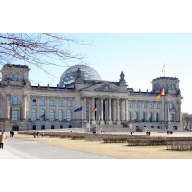
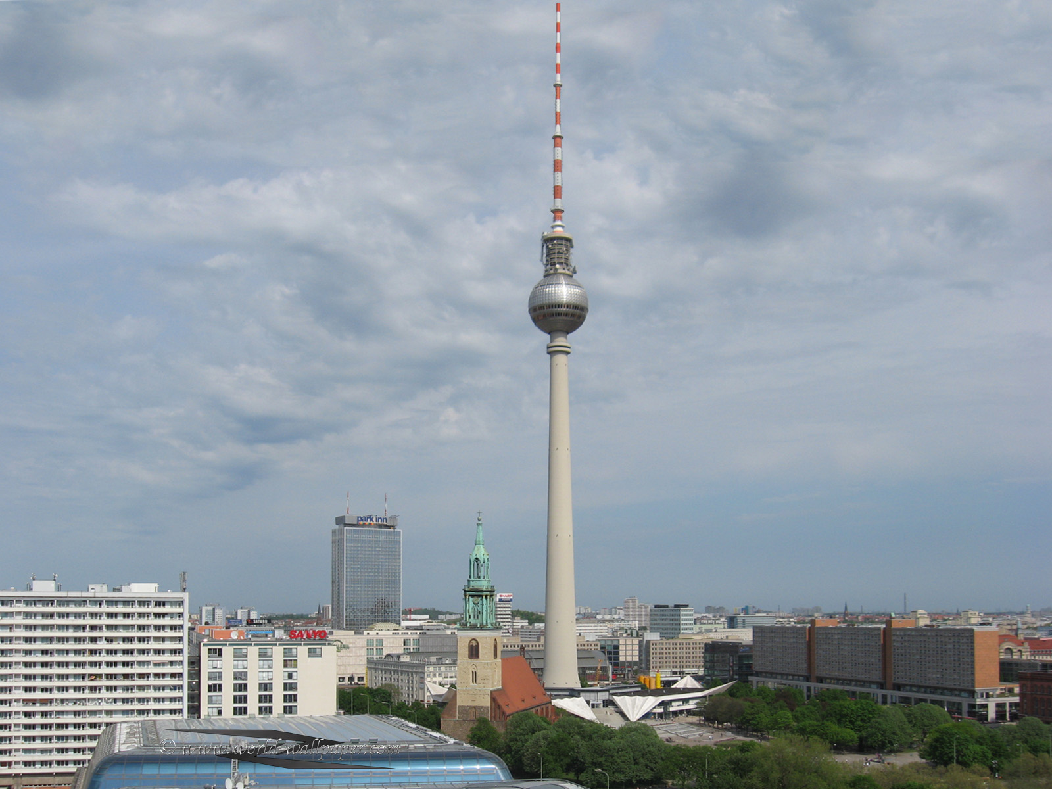
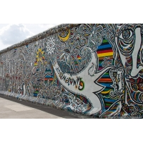

4) 5) 6)
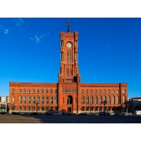
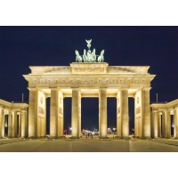
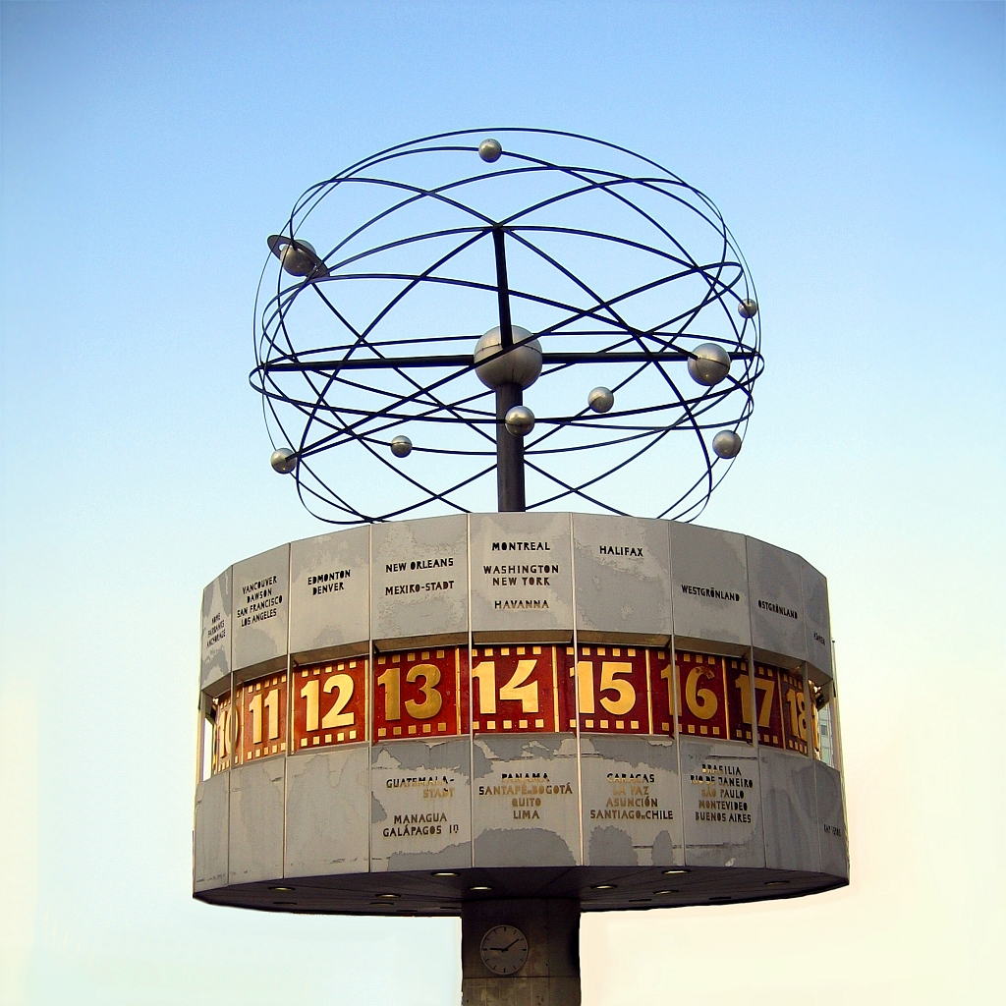

A die Weltzeituhr
B das Brandenburger Tor
C das Rote Rathaus
D die Berliner Mauer
E der Reichstag
F der Fernsehturm

 | A | B | C | D | E | F
1
2
3
4
5
6

3. (3 Bälle) Unterstreiche die richtige Variante!
1) Nächsten Sommer möchte Herr Baumann nach /in die Türkei fahren.
2) Morgen fliegen wir in / nach Spanien.
3) – Wo ist mein Pass? – Hier liegt ein / einer.
4) – Jana, brauchst du ein Abenteuerbuch auf der Reise? – Ja, ich brauche eins / einen.
5) Hast du schon den Köln / Kölner Dom besucht?
6) Leider war jemand / niemand aus unserer Klasse in Deutschland.
4. (3 Bälle)Eure Klasse plant eine Reise nach Deutschland. Schreibe über die Reisevorbereitungen und Reiseziele, antworte dabei auf die Fragen im Lehrbuch (Ü.2, S.169).
____________________________________________________________________________________________
____________________________________________________________________________________________
________________________________________________________________________________________________________________________________________________________________________________________________________________________________________________________________________________________________________________________________________________________________________________________________________________________________________________________________________________________________________________________________________________________________________
____________________________________________________________________________________________________________________________________________________________________________________________________________________________________________________________________________________

Test №8
_____________________________________________________________________________________
Vorname/Name Klasse Datum Note
1. (3 Bälle) Bilde Wörter aus den Teilen und schreibe sie mit Artikeln.
Sophien-
-kirche
-einrichtung

-kloster

Andreas-
Kultur-
Metro-
-kathedrale

Höhlen-

-oper
-station

National-

____________________________________________________________________________________
____________________________________________________________________________________
2. (3 Bälle) Löse das Kreuzworträtsel.
1) Die Ukraine ist ein europäisches Land, sie liegt in Osteuropa.
2) Im Westen des Landes liegen hohe Berge, sie heißen die ___________________________.
3) Im Süden liegen zwei __________________: das Schwarze und das Asowsche.
4) Die _________________________ der Ukraine sind sehr malerisch, es gibt hohe Gebirge, dichte Wälder, weite Steppen und Wiesen.
5) In der Ukraine leben 43 _______________________ Einwohner.
6) Die Amtssprache unseres Staates ist ____________________________.
7) Im Westen grenzt die Ukraine unter anderen an ______________________.

 |  |  | ¹ O | S | T | E | U | R | O | P | A
 |  |  |  |  |  |  | ²
 |  |  |  | ³
⁴
 |  |  | ⁵
 |  | ⁶
 |  |  |  | ⁷

3. (3 Bälle) Welche Sehenswürdigkeiten von Kyjiw sind das? Verbinde richtig und fülle die Tabelle aus.

1 … besitzt fast 200 Gemälde.
2 … hat herrliche golden-grüne Kuppeln.
3 … war der Haupteingang in die Stadt.
4 … haben berühmte Maler bemalt.
5 … steht unter UNESCO-Denkmalschutz.
A Die Wolodymyrkathedrale
B Die Sophienkathedrale
C Das Goldene Tor
D Das Schewtschenko-Nationalmuseum
E Die Mutter-Heimat-Statue

6 … ist 102 Meter hoch. F Die Andreaskirche
 | A | B | C | D | E | F
1
2
3
4
5
6

4. (3 Bälle) Eure Klasse hat eine Stadtrundfahrt durch Kyjiw gemacht. Schreibe über diese Fahrt. Antworte dabei auf die Fragen aus Ü.2 auf der S.186.
________________________________________________________________________________________________________________________________________________________________________________________

